SpringBoot返回Json数据

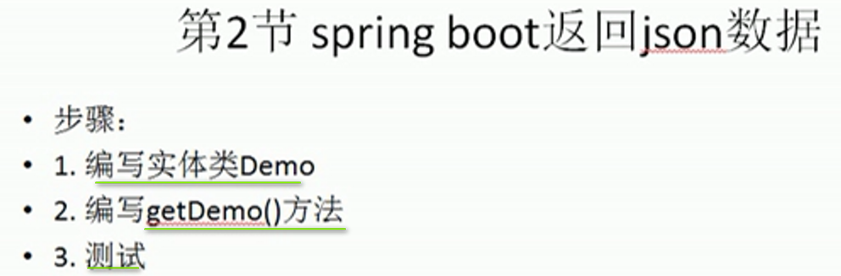

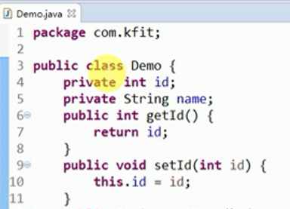

在HelloController返回这个Demo对象

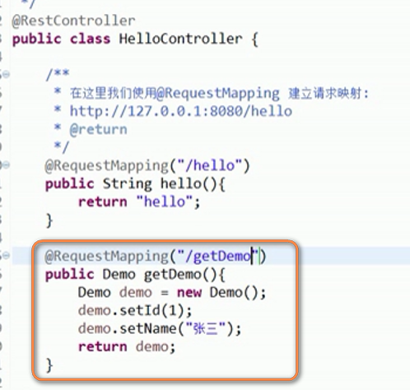

启动应用程序

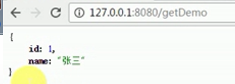 这就返回jsoN数据

Spring boot中 返回json是非常容易一件事

为什么可以做到这点？

因为Spring Boot默认使用使用的JSON解析框架是Jackson

看一下依赖包



底层中已经把Jackson框架引进来了